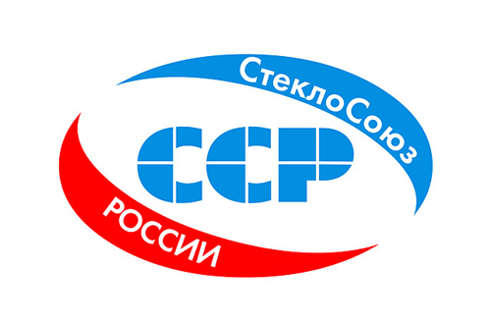 | Заявка на участие в  Международном конкурсе
«Лидер стекольной отрасли -2025»
Пожалуйста, заполните данную заявку и направьте на
e-mail: admin@steklosouz.ru , viosipov@yandex.ru
Контактное лицо: Ковалёва Мария

Наименование организации:
Конт. лицо
Конт. телефон и email:
Номинация: 1.
2.
3.

Реквизиты:

Адрес юридич. с индексом
Адрес факт. с индексом
Телефон/факс
Банк получателя
К/С
БИК
Р/С
ИНН/КПП
ФИО руководителя
Действующий на основании

Настоящим подтверждаем наше участие в конкурсе. Просим выслать договор и счет, гарантируем полную оплату.

Заявка не может быть аннулирована участником в одностороннем порядке.

Подпись и печать_________________________Ф.И.О.________________________Дата____________

